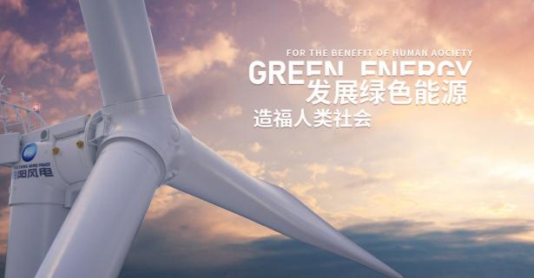

明阳智慧能源集团 2024 全球校园招聘简章 一、公司简介
明阳集团成立于 1993 年，专注于新能源高端装备的研发与制造， 业务涵盖风力发电、海 洋能源、太阳能、智能电气、空间能源、氢能和可再生润滑油等清洁能源开发运营、装备制造 与工程技术服务领域。下设明阳智慧能源集团股份公司（以下简称“明阳智能”，上交所股票 代码： 601615，伦交所股票代码： MYSE.L）、广东明阳电气股份有限公司（深交所股票代码 301291.SZ）等二十多家子公司。通过战略实施、技术研发以及资本、商业模式、人才等创新 举措，明阳集团已成为位居中国企业 500 强和全球新能源企业 500 强前列的产业集团。
明阳整合全球人才及创新资源，在全球布局“一总部、五中心”研发创新平台，瞄准国际 最前沿的发展动态，研发行业领先的新能源技术和智慧能源系统， 建有博士后科研工作站、国 家级企业技术中心和国家工程实验室，参与国际国内行业标准制定近 200 项，拥有 2000 多项 专利及软件著作权，稳居全球海上风电创新排名第一。
2023 年 6 月 1 日， 明阳集团在成立 30 周年庆祝大会上发布迈向世界五百强的战略规划及 九大实施方略： 在未来五年，打造包括海洋经济全业态业务群、光氢业务群、国际业务群、高 端装备业务群等在内的七大业务集群，培育全球一流的双碳科技、研发创新和装备技术能力，
构建全球化团队，共同推进明阳集团进军世界 500 强目标的实现！
. MySE6.25-200 机型荣膺 Windpower Monthly 2022 全球最佳陆上风电机组
. 率先推出全球单机容量最大 16MW 海上风电机组
. 全球第一台 5MW 以上大容量抗台风型漂浮式海上风电机组成功并网发电

. 全国首家向欧洲出口海上风机的企业；斩获中国整机厂在日本第一个海上风电项目订 单；中标东南亚最大的海上风电单体项目-越南金瓯 375MW 海上风电项目

二、明阳集团 2024 全球校园招聘

1、招聘对象
2024 年毕业的专科及以上学历毕业生。

2、招聘岗位

岗位名称 | 专业类别 | 学历 | 招聘人数 | 工作地点 | 工作内容 | 综合年收入
风电运维岗 | 电气类、机械类、 新能源类 | 大专 | 100 | 全国  (详细面谈) | 风力发电吊装、运维、技改 等相关工作 | 7-9 万

3、福利待遇
(1)薪酬结构： 月薪+奖金+年终奖 +补贴，提供有竞争力的薪酬水平；
(2)激励政策： 年度调薪、职级晋升调薪、年终绩效奖金、高额免息住房贷款等；
(3)专属福利： 提供住宿、探亲路费报销、3 个月 20 天小长假等；
(4)带薪假期： 享有法定节假日、带薪年假、婚假、陪产假、病假、 探亲假；
(5)保险：社保（养老、医疗、失业、工伤、生育） +商业保险 +公积金；
(6)培训： 企业大学完整的培养体系，针对性的培养项目；
4、晋升发展：
1）管理发展通道：
助理工程师→工程师→项目主管/经理→ 区域中心主任→工程部长→工程副总监→工程总监
2）专业发展通道：

助理工程师→工程师→副主任工程师→主任工程师→副首席工程师→首席工程师

5、招聘流程

6、简历投递
测评
面试
签约
（1）线上投递简历： 命名为“姓名-岗位-学校”发至邮箱/扫二维码加好友投递简历；

（2）线下投递简历： 招聘会现场投递纸质简历。
7、联系我们
总部地址：广东省中山市火炬开发区火炬路 22 号明阳工业园
联系人： 黎先生
联系电话： 15813126314
邮箱： liziqian@mywind.com.cn

